TÜRKÇE TEST
1. Aşağıdaki cümlelerin hangisinde özel ad çoğul eki almıştır?
A. Yerler iyice çamur oldu.
B. Bana hikâyeler anlattı.
C. Ahmetler tatile çıktı.

2. Aşağıdaki sözcüklerden hangisi üç hecelidir?
A) Ailem B) Cam C) Gemi

3. Aşağıdaki sözcüklerden hangisi alfabede diğerlerinden önce gelir?
A. sabun B. sandalye C. sincap

4. "kalem - kiraz - kemer - karpuz" sözcüklerinin sözlükteki diziliş sırası hangi seçenekte doğru olarak verilmiştir?
A. kalem - kemer - karpuz – kiraz
B. karpuz - kalem - kiraz - kemer
C. kalem - karpuz - kemer – kiraz

5. Aşağıdaki cümlelerin hangisinde eylem henüz yapılmamıştır?
A) Dün akşam erkenden yattım.
B)Kardeşim kahvaltı ediyor.
C)Az sonra dışarı çıkacağız.

6. Aşağıdaki sözcüklerden hangisi yanlış yazılmıştır?
A. mendil B. kitab C. kanat

7-"Dikkat ( ) Boyalıdır ( )" cümlesinde parantez işareti yerine konması gereken noktalama işaretleri sırasıyla hangisidir?
A. virgül - soru işareti B. ünlem - nokta
C. nokta - soru işareti

8. Parçada geçen “ o, bir, ya, ne” sözcüklerinden hangisi tek başına anlamsızdır?
A) o B) ne C) ya

9. " Yaş, mas, tas, sas " yandakilerden kaç tanesi sözcüktür?
A) 3 B) 2 C) 1

10. Çeş... harflerini aşağıdakilerden hangisi ile tamamlarsak anlamlı bir sözcük olmaz?
A) me B) it C) ke

11. Aşağıdaki sözcüklerden hangisi doğru yazılmıştır?
A) düğme B) tiren C) sipor

12. Aşağıdaki sözcüklerden hangisi sözlükte diğerlerinden sonra gelir?
A. limon B. kilim C. mavi

13."Senin matematik kitabını evde unuttum." cümlesinde hangi sözcük olmasaydı anlatım cümle olmazdı?
A. senin B. Unuttum C. evde

14."Dedem eve çiçek getirdi." cümlesinde getirme işini yapan kimdir?
A. ben B. Dedem C. çiçek

15-"Minik kuzum seni ..." cümlesinde noktalı yere aşağıdakilerden hangisini yazamayız?
A. seviyorum B. Arıyorum C. bıktım

16."Kardeşim yemek yiyor." cümlesinde hangi sözcük eylemdir?
A) kardeşim B) yemek C) yiyor

17.Aşağıdaki sözcüklerden hangisi hareket bildirmez?
A) duruyor B) limon C) gelecek

18."Elindeki paketi güçlükle" cümlesini aşağıdakilerden hangisi ile tamamlarız?
A taşıyordu B) vardı C) yürüyordu

19. "al" sözcüğünün eş anlamlısı aşağıdakilerden hangisidir?
A) Kırmızı B) Beyaz C) Pembe

20."Annem kardeşimi uyutuyor." cümlesinde işi yapan kişiyi belirten sözcük hangisidir?
A)annem B) kardeşimi C) uyutuyor

21. Aşağıdaki sözcüklerden hangisi hareket bildirir?
A) televizyon B) yaramaz C) oturuyorlar

22.Aşağıdaki cümlelerin hangisinde eylem önceden yapılmıştır?
A) Bu kitabı babamla dün aldık.
B) Ben de yarın bir kitap alacağım.
C) Kitap okumayı kardeşim de çok seviyor.

23. Aşağıdaki sözcüklerden hangisi sözlükte diğerlerinden sonra yer almaktadır?
A) Kalem B) Kitap C) Kedi

24- "pikniğe, gideceğiz, günü, pazar"
Bu sözcüklerle anlamlı bir cümle oluşturursak baştan üçüncü sözcük aşağıdakilerden hangisi olur?
A) Gideceğiz B) Pazar C) Pikniğe

25. "Gökay, çalışıyor, olarak, düzenli" sözcükleriyle oluşan en anlamlı cümle aşağıdakilerden hangisidir?
A) Gökay, düzenli olarak çalışıyor.
B) Çalışıyor, Gökay düzenli olarak.
C) Gökay, olarak düzenli çalışıyor.

26. ………………….kayak yaptım, kartopu oynadım." cümlesinde boş bırakılan yere aşağıdakilerden hangisi getirilmelidir?
A) Denizde B) Ağaçta C) Bahçede

27. Gidiyorum" eyleminin olumsuzu hangisidir?
A)geliyorum B)gitmiyorum C)gideceğiz

28. Satır sonuna sığmayan sözcükleri ayırmada aşağıdaki noktalama işaretlerinden hangisi kullanılır?
A)Virgül B)Kesme işareti C)Kısa çizgi

29. "Güzide'nin annesi ile tanıştım." cümlesinde kesme işareti hangi amaçla kullanılmıştır?
A) Özel ada gelen eki ayırmak için
B) Kısaltma yapmak için
C) Sıralama yapmak için

30. "Koşuyor" eyleminin soru biçimi aşağıdakilerden hangisidir?
A)koşacak mı B)koşarlar mı C)koşuyor mu

31. Hangi noktalama işareti cümlenin sonunda kullanılmaz ?
A)nokta B)soru işareti C) virgül

32. Aşağıdakilerden hangisinde eylem şu anda yapılmaktadır?
A) Geliyorum B) geldim C) geleceğim

33. Aşağıdaki cümlelerin hangisi olumsuzdur?
A) Recep dün okula gelmedi.
B) Burası çok kötü kokuyor.
C) Murat bu soruyu yanlış yapmış.

34. Unutacağım yaşadığım kötü günleri." cümlesini kurallı yapabilmek için aşağıdaki sözcüklerden hangisi sona getirilmelidir?
A) Kötü B) Unutacağım C) Yaşadığım

35. Özel adlara eklenen çoğul eki -lar kesme işaretiyle ayrılmaz, sözcüğe bitişik yazılır. Bu açıklamaya uyan cümle aşağıdakilerden hangisidir?
A. Akşama Betüller gelecek.
B. Yağmurdan her yer ıslandı.
C. Sizler de gelebilirsiniz.

PARALARIMIZI TANIYALIM
Aşağıdaki kâğıt ve madeni paralarımızın miktarını altlarına yazınız. Paraları küçükten büyüğe doğru sıralayınız. Sıraladığınız paraların harflerini şifre kutucuklarına yazınız.
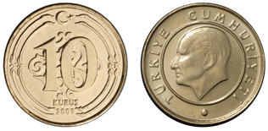
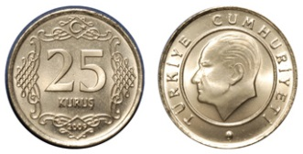
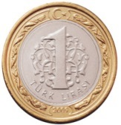
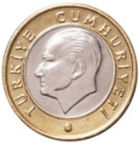
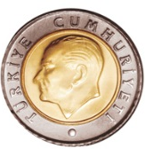
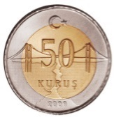
………… Kr
………… Kr
………… TL
………… Kr
………… Kr
………… Kr
………… TL
………… TL

………… TL
………… TL
………… TL
………… TL

E
E
D
E
R
İ
M
T
K
İ
B
R

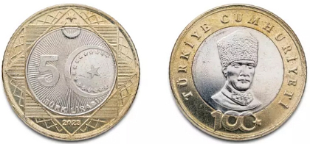

………… TL



ŞİFRE :

Madeni paralarımızın en büyüğü kaç TL’ dir ? …………..............…………………………………….
Madeni paralarımızın en küçüğü kaç Kr’ tur ? ……….............……………………………………….
Kağıt paralarımızın en küçüğü kaç TL’ dir ? ………….......................……………………………
Kağıt paralarımızın en büyüğü kaç TL’ dir ? …………...................………………………………
Hem kağıt, hem de madeni olan paralarımız toplam kaç tanedir ? ……................……………
Kağıt paralarımızı küçükten büyüğe doğru sıralayınız.
………………………………………………………….……………....………………………….………………………………………………………….…………………..................................
Madeni paralarımızı büyükten küçüğe doğru sıralayınız.
………………………………………………………….……………………………………
……………….………………………………………………………….…………………..

1 TL ’ de kaç tane 10 kuruş vardır ? …………………………………
1 TL ’ de kaç tane 5 kuruş vardır ? ……………………………………
1 TL ’ de kaç tane 25 kuruş vardır ? ……………………………................
1 TL ’ de kaç tane 50 kuruş vardır ? ………………………...........................
5 TL ’ de kaç tane 50 kuruş vardır ? ……………………….........................
5 TL ’ de kaç tane 1 TL vardır ? ………………………......................
10 TL ’ de kaç tane 5 TL vardır ? ……………………...................…
10 TL ’ de kaç tane 1 TL vardır ? ……………………...................…
50 TL ’ de kaç tane 5 TL vardır ? ……………...................…………
50 TL ’ de kaç tane 10 TL vardır ? ……………...................……………
100 TL ’ de kaç tane 50 TL vardır ? ……………...................……………
100 TL ’ de kaç tane 10 TL vardır ? ……………...................…………

